**Mantenimiento Sedes**

Habrá que hacer un CRUD de la tabla de BBDD sedes.

Hay un menú con Alta, Baja, Listado de todos y Modificación.

Seguiremos los siguientes requisitos estructurales:

* HTML: Hay que crear una pantalla para introducir o mostrar o listar los datos necesarios para dar de alta, baja, modificar y listar los equipamientos de la BBDD sedes. Intentemos estéticamente seguir la línea de la página de CICE:

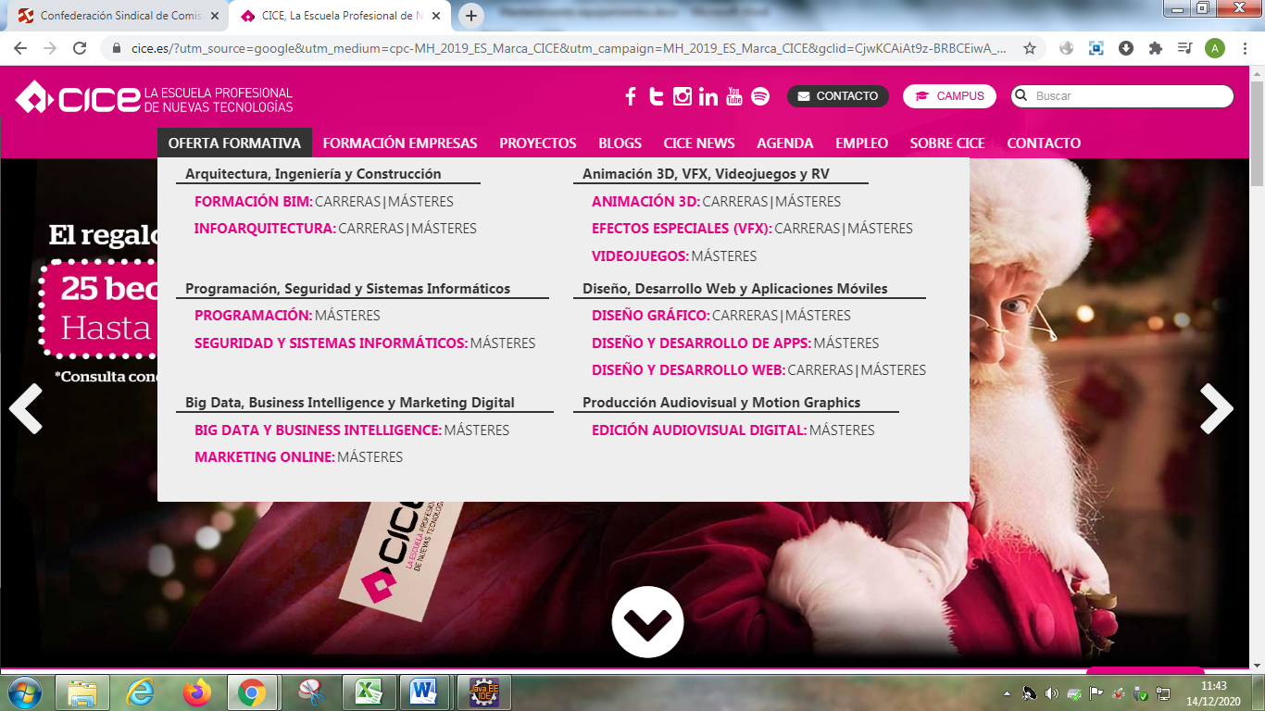

* Packages
  + com.cice.reservaulas.repositories:

En este package crearemos los accesos a BBDD que se necesiten. Recordad que con JPA ya vienen muchos por defecto.

* + com.cice.reservaulas.service:

En este package crearemos el interfaz que usaremos para los accesos a BBDD

* + com.cice.reservaulas.serviceimpl:

En este package implementando la interfaz del service programaremos la llamada al repositorio

* + com.cice.reservaulas.controllers:

En éste progamaremos el controlador que nos guiará a la pantalla que hemos creado anteriormente y hará las llamadas al service para realizar los cambios en BBDD que debemos conseguir.